题20~21
某部分框支剪力墙结构，房屋高度40.6m，地下1层，地上14层，首层为转换层，纵横向均有不落地剪力墙。地下室顶板作为上部结构的嵌固部位，抗震烈度为 8度。首层层高为4.2m，混凝土 C40（弹性模量Ec=3.25X10⁴ N/mm² ）；其余各层层高均为2.8m，混凝土C30（弹性模量Ec=3.00X10⁴ N/mm² ）。
20、该结构首层剪力墙的厚度为300mm，问剪力墙底部加强部位的设置高度和首层剪力墙竖向分布钢筋取何值时，才满足《高规》JGJ3-2002的最低要求。
A、剪力墙底部加强部位设至2层楼板顶（7.0m标高）；首层剪力墙竖向分布钢筋采用双排φ10@200
B、剪力墙底部加强部位设至2层楼板顶（7.0m标高）；首层剪力墙竖向分布钢筋采用双排φ12@200
C、剪力墙底部加强部位设至3层楼板顶（9.8m标高）；首层剪力墙竖向分布钢筋采用双排φ10@200
D、剪力墙底部加强部位设至3层楼板顶（9.8m标高）；首层剪力墙竖向分布钢筋采用双排φ12@200
21、首层有7根截面尺寸为900mmX900mm 框支柱（全部截面面积Ac1=5.67m²），二层横向剪力墙有效面积 Aw2=16.2m² 。问满足《高规》JGJ3-2002要求的首层横向落地剪力墙的有效截面面积Aw1（m ）应与何项接近？
A、7.0 B、10.6
C、11.4 D、21.8
题22~23
某10层钢混凝土框架-剪力墙结构，质量和刚度沿竖向分布均匀，建筑高度为38.8m，为丙类建筑，抗震烈度为8度，框架部分承受的地震倾覆力矩小于结构总地震倾覆力矩的50%。
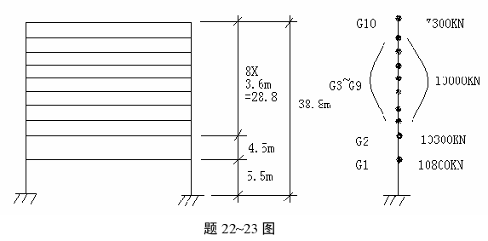
22、各楼层重力荷载代表值Gi如图：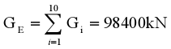，折减后结构基本自振周期T1=0.885。问当近似按底部剪力法计算时，所求得的结构底部总水平地震作用标准值（kN）应与何项接近？
A、7300 B、8600
C、11000 D、13000
23、中间楼层某柱截面尺寸为800 mmX800mm，混凝土为C30。仅配置φ10井字复合箍筋，as=as′=50mm；柱净高2.9m，弯矩反弯点位于柱高中部，问该柱的轴压比限值应与何项接近？
A、[] =0.70 B、[] =0.75
C、[] =0.80 D、[] =0.85
题24~25
某10层框架结构，框架抗震等级为一级，框架梁、柱混凝土强度等级为C30（fc=14.3N/mm² ）

24、某一榀框架，对应于水平地震作用标准值的首层框架柱总剪力Vf=370kN，该榀框架首层柱的抗推刚度总和∑Di=123565kN/m,其中柱 C1的抗推刚度Dc1=27506 kN/m,其反弯点高度 hy=3.8m,沿柱高范围没有水平力作用，问在水平地震作用下，采用D值法计算柱C1的柱底弯矩标准值（kN·m）应与何项接近？
A、220 B、270
C、320 D、380
25、该框架柱中某柱截面尺寸为650 mmX650mm，剪跨比为1.8，节点核心区上柱轴压比0.45，下柱轴压比0.60，柱纵筋直径为28mm，其混凝土保护层厚度为30mm。节点核心区的箍筋配置，如图：采用 HPB235 级钢筋（fy=210N/mm² ），问，满足规程构造要求的节点核心区箍筋体积配箍率的取值应与何项接近？
提示：1、按《高层建筑混凝土结构技术规程》JGJ3-2002作答
2、C35级混凝土轴心抗压强度设计值 fc=16.7N/mm².
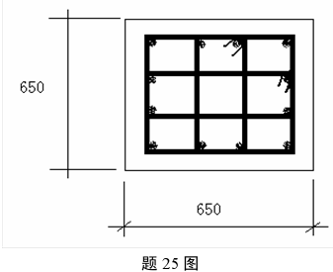
A、ρV =0.8% B、ρV =1.0%
C、ρV =1.1% D、ρV =1.2%
题26~31：
某高层建筑采用12层钢筋混凝土框架剪力墙结构，房屋高度48米，抗震烈度8度，框架剪力墙等级为二级，剪力墙为一级，混凝土强度等级：梁、板均为C30；框架柱和剪力墙均为C40(ft=1.71N/mm² )。
26、该结构中框架柱数量各层基本不变，对应于水平作用标准值，结构基底总剪
力V0=14000kN，各层框架梁所承担的未经调整的地震总剪力中的最大值Vf,max=2100kN，某楼层框架承担的未经调整的地震总剪力Vf=1600kN，该楼层某根柱调整前的柱底内力标准值：弯距 M=±283 kN·m，剪力V=±74.5kN，问抗震设计时，水平地震作用下，该柱应采用的内力标准值与何项接近？
提示：楼层剪重比满足规程关于楼层最小地震剪力系数(剪重比)的要求。
A、M=±283 kN·m，V=V=±74.5kN
B、M=±380 kN·m，V=V=±100kN
C、M=±500 kN·m，V=V=±130kN
D、M=±560 kN·m，V=V=±150kN
题27、该结构中某中柱的梁柱节点如图所示：梁受压和受拉钢筋合力点到梁边缘的距离a_{s}=a_{s}’=60mm，节点左侧梁端弯距设计值M_{b}=474.3 kN·m，节点右侧梁r端弯距设计值M^{l} _{b} =260.8kN·m，节点上、下柱反弯点之间的距离 H =4150mm。c问该梁柱节点核心区截面沿 X方向的组合剪力设计值(kN)应与何项接近？
A、330 B、370
C、1140 D、1270
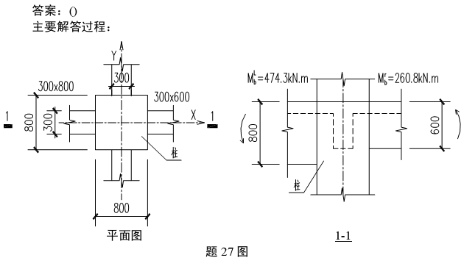
28、该结构首层某双肢剪力墙中的墙肢2在同一方向水平地震作用下，内办组合后墙肢1出现大偏心受拉，墙肢1在水平地震作用下的剪力标准值为500kN，若墙肢2在其它荷载作用下产生的剪力忽略不计，问考虑地震作用组合的墙肢2首层剪力设计值(kN)，应与何项接近？
提示：按《高层建筑混凝土结构技术规程》JGJ3-2002作答。
A、650 B、800
C、1000 D、1300
29、该结构中的某矩形截面剪力墙，墙厚250mm，墙长hw=6500mm，hw0=6200mm，总高度48m，无洞口，距首层墙底0.5hw0 处的截面，考虑地震作用组合并按各有关规定进行调整的内力设计值V=5184kN，该截面的轴向压力设计值 N=3840kN，已知剪力墙该截面的剪力设计值小于规程规定的最大限值；水平分布钢筋采用HPB235级钢筋(fy=210N/mm² )，问根据受剪承载力要求求得的该截面水平分布钢筋A_{sh}/s(mm)，应与何项接近？
A、1.3 B、1.8
C、2.6 D、2.9
30、同29题条件，箍筋保护层厚度为10mm，约束边缘构件内规程要求配置纵向钢筋的最小范围(画有阴影部分)及其箍筋的配置如图，问图中阴影部分的长度ac和箍筋，应按下列何项选用？
提示：①钢筋HPB235 级的fy=210N/mm ²
钢筋HPB335级的fy=300N/mm²
②lc=1300mm
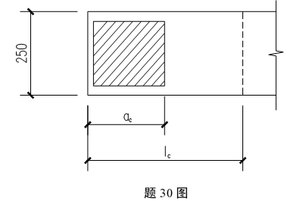
A、a_{c}=650mm，箍筋 10@100(HPB235)
B、a_{c}=650mm，箍筋 10@100(HPB335)
C、a_{c}=500mm，箍筋 8@100(HPB335)
D、a_{c}=500mm，箍筋 10@100(HPB335)

